
에스텍 근태관리시스템 제작자 관리 매뉴얼
Attendance Management Software v2.19.0 · 제작자 · 관리자용
서버·로그인 설정, 사용자 승인·관리 범위, 공유 근태·백업, 조직·근무조 코드 관리, 배포까지
에스텍베스트 동부지사 · 2026년 11월
웹 주소 https://sadness500-boop.github.io/Attendance-Management-Software/
Produced by Rat Rae Choi

이 매뉴얼 보는 법
이 매뉴얼은 프로그램을 운영하는 제작자(owner)와 그가 지정한 관리자(admin)를 위한 안내서입니다. 매일 근태 입력은 「사용자 매뉴얼」을 보세요.
용어 | 쉬운 뜻
제작자 (owner) | 프로그램 주인. 모든 것을 할 수 있고 누구도 제작자 계정을 막을 수 없음
관리자 (admin) | 제작자가 지정한 도우미. 일반 직원 승인·차단 가능, 관리자·제작자는 못 건드림
사용자 (user) | 일반 직원(근태 담당). 프로그램 사용만
Supabase | 로그인·동기화 기록을 보관하는 인터넷 서버 서비스(무료로 시작)
auth-config.json | GitHub 저장소의 작은 설정 파일. 「어느 서버로 로그인할지」를 프로그램이 여기서 읽음
근무조 코드 | 근무 패턴(순환 패턴·출퇴근·휴게) 이름표. 예: SEC-S32-01
관리 범위 | 사용자마다 정하는 근태 권한 범위 — 전체 / 회사·지사 단위 / 사업장 단위 + 보고 고치기·보기만
공유 근태 | 제작자 자료를 서버 한 곳(shared_data)에 두고, 범위를 받은 사람이 함께 보고 고치는 방식
GitHub 저장소 | sadness500-boop/Attendance-Management-Software — 프로그램 파일과 앱 자동 빌드

부 | 내용 | 언제
1부 | 처음 한 번 하는 설정 — 서버·로그인 켜기 | 처음 1회
2부 | 관리자 페이지 — 승인·관리 범위·차단·기한·비밀번호·기기·기록, 공유 근태·백업 | 매일·수시
3부 | 조직·사업장·근무조 코드·규칙 관리 | 사업장 변동 시
4부 | 배포 — 주소·QR·앱(APK) 업데이트 | 업데이트 때
5부 | 문제 해결·보안 수칙 | 막힐 때

목차
1. 처음 한 번만 하는 설정 (서버 · 로그인)
· 1-1. 준비물
· 1-2. Supabase 프로젝트 만들기
· 1-3. 이메일 인증 끄기 · 돌아올 주소 정하기
· 1-4. 서버 설정 SQL 실행 (가장 중요)
· 1-5. 서버 주소·공개 키 복사
· 1-6. auth-config.json 수정 → 로그인 켜기
· 1-7. 제작자 계정 만들기
2. 관리자 페이지 — 사용자 관리
· 2-1. 관리자 페이지 여는 법
· 2-2. 새 직원 승인
· 2-3. 사용기한 정하기
· 2-4. 차단 · 해제 · 강제 로그아웃
· 2-5. 비밀번호를 잊은 직원 — 임시 비밀번호
· 2-6. 기기 관리 — 분실 휴대폰만 막기
· 2-7. 접속기록 · 관리작업
· 2-8. 관리자 지정 · 메모 · 계정 삭제
· 2-9. 앱 전체 설정 (제작자만)
· 2-10. 여러 기기 동기화
· 2-11. 관리 범위(권한) 지정
· 2-12. 조직별 권한 따로 주기 (수정 / 보기만)
· 2-13. 공유 근태 처음 만들기
· 2-14. 백업과 되살리기
3. 조직 · 사업장 · 근무조 코드 관리
· 3-1. 회사·조직 구조
· 3-2. 사업장 추가 · 소속 지사 바꾸기
· 3-3. 근태 담당자 등록
· 3-4. 근무조 코드 만들기 (단계별)
· 3-5. 특수 근무패턴 · 일용직 코드
· 3-6. 공휴일 · 시간 계산 기준 · 근태기호
· 3-7. 인원 관리 · 실명 불러오기
· 3-8. 데이터 백업 · 복원
· 3-9. 추가근무 및 기타 청구 내역 · 회사 정보
· 3-10. 급여 기준 · 급여 권한
4. 배포 — 주소 · QR · 앱 업데이트
· 4-1. 사이트 주소와 QR
· 4-2. 새 버전 올리기 (GitHub)
· 4-3. 직원 안내 문구 (복사해서 쓰기)
5. 문제 해결 · 보안 수칙
· 5-1. 자주 묻는 질문
· 5-2. 꼭 지켜야 할 보안 수칙

1. 처음 한 번만 하는 설정 (서버 · 로그인)
로그인은 선택 기능입니다. 켜지 않으면 각 기기에 저장되는 방식으로 그대로 쓸 수 있습니다. 여러 기기 동기화와 사용자 관리가 필요할 때 켭니다(약 30분).

1-1. 준비물
- GitHub 계정(sadness500-boop) · 제작자 이메일 · 인터넷 되는 PC
- 저장소의 server/supabase_setup.sql, auth-config.json
⚠ 주의
이 프로그램 전용 Supabase 프로젝트를 따로 만듭니다. 다른 프로그램(견적 시스템 등)과 같은 서버를 쓰면 그쪽에서 승인한 사람이 근태 프로그램도 쓰게 됩니다.

1-2. Supabase 프로젝트 만들기
1단계 supabase.com → Start your project → Continue with GitHub로 로그인.
2단계 New project → Name: Attendance-Management.
3단계 Database Password는 Generate a password로 만들고 안전한 곳에 적어 둡니다.
4단계 Region: Northeast Asia (Seoul), 요금제 Free → Create new project(1~2분).

1-3. 이메일 인증 끄기 · 돌아올 주소 정하기
1단계 Authentication → Sign In / Providers → Email → Confirm email 끄기 → Save.
- 제작자가 직접 승인하므로 메일 인증은 꺼도 안전합니다.
2단계 Authentication → URL Configuration → Site URL에 아래 주소를 넣고 Save.
예시
https://sadness500-boop.github.io/Attendance-Management-Software/

⚠ 주의
저장소 이름이 Attendance-Management-Software로 바뀌었습니다. 예전 주소(…/attendance-management-software/)를 넣어 두었다면 위 주소로 바꿔야 「비밀번호 찾기」 메일 링크가 열립니다.

1-4. 서버 설정 SQL 실행 (가장 중요)
1단계 supabase_setup.sql을 메모장으로 열고 OWNER_EMAIL@example.com을 제작자 이메일로 바꿉니다(따옴표는 그대로).
2단계 Ctrl+A → Ctrl+C. Supabase SQL Editor → New query에 붙여넣기 → Run.
3단계 「Success. No rows returned」가 나오면 성공. 경고 창은 Run this query.
💡 알아두기
여러 번 실행해도 안전합니다. 제작자 이메일을 바꾸려면 이메일만 고쳐 다시 Run.
만들어지는 것: 사용자 표(역할·상태·기한), 기기 표, 접속기록, 관리작업 기록, 동기화 저장소, 「차단된 사람은 서버가 거절」 보안 규칙.

이어서 같은 방법으로 아래 세 파일도 순서대로 붙여넣고 Run 합니다(관리 범위·공유 근태 기능).
순서 | 파일 | 만들어지는 것
① | server/supabase_v2.15_scope.sql | 관리 범위(profiles.scope), 공유 근태 표(shared_data), 범위 확인 함수
② | server/supabase_v2.16_live.sql | 공유 근태 실시간 반영(바뀐 사업장만 받기), 동시 수정 합치기, 보기만 권한
③ | server/supabase_v2.17_orgperm.sql | 조직별 권한 — 회사·지사마다 수정/보기만/없음 따로 지정

⚠ 주의
①을 실행하지 않으면 관리 범위를 정해도 공유 근태가 저장되지 않습니다. ②가 없으면 v2.15 방식(전체 받기)으로 자동 전환되어 동작은 하지만 느립니다. ③이 없으면 「조직별 권한 따로 주기」를 저장할 때 서버가 거부합니다. 처음 설치라면 supabase_setup.sql 하나에 ①②③이 모두 들어 있습니다.

1-5. 서버 주소·공개 키 복사
1단계 Project Settings → API Keys → Publishable key(sb_publishable_…) 복사. 예전 화면이면 anon public 키.
2단계 Project URL(https://….supabase.co) 복사.
⚠ 주의
secret / service_role 키는 절대 복사하지 마세요. 서버 마스터키라서 앱·GitHub·카톡 어디에도 넣으면 안 됩니다. publishable(anon) 키는 공개돼도 되는 키입니다.

1-6. auth-config.json 수정 → 로그인 켜기
1단계 github.com/sadness500-boop/Attendance-Management-Software → auth-config.json → 연필(✏) 아이콘.
2단계 세 곳을 바꿉니다(큰따옴표·쉼표는 그대로).
3단계 Commit changes. 약 5분 안에 프로그램을 열면 로그인 화면이 먼저 나옵니다.
예시
{
"enabled": true,
"supabaseUrl": "https://abcdefghijk.supabase.co",
"supabaseAnonKey": "sb_publishable_xxxxxxxx",
"_설명": "…그대로…"
}

💡 알아두기
로그인을 다시 끄려면 "enabled": false. 서버 기록은 남아 있어 다시 켜면 이어서 씁니다.

1-7. 제작자 계정 만들기
  가입 신청 | 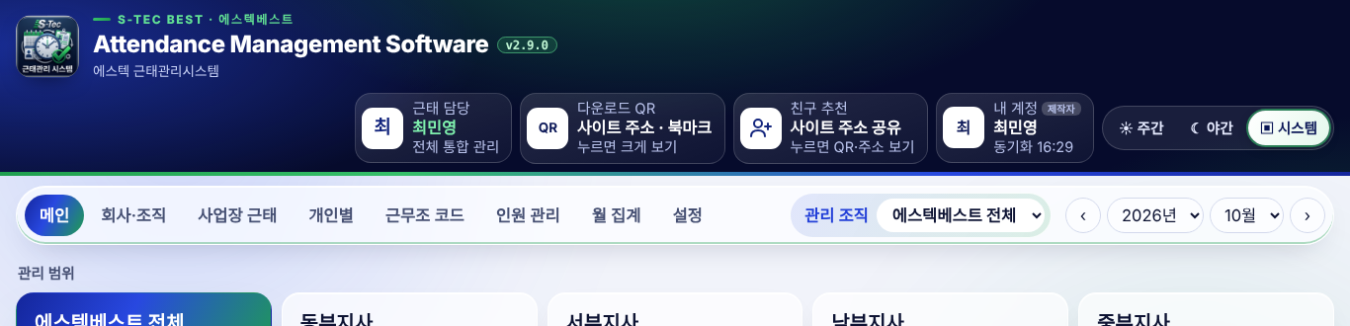  상단 「내 계정 · 제작자」 카드

1단계 로그인 화면 → 처음이세요? 가입 신청.
2단계 아이디는 SQL에 넣은 제작자 이메일, 비밀번호 8자 이상 → 가입 신청.
3단계 제작자는 승인 없이 바로 사용. 상단에 「내 계정 · 제작자」가 보이면 완료.

2. 관리자 페이지 — 사용자 관리

2-1. 관리자 페이지 여는 법

그림 1. 내 계정 메뉴 → 관리자 페이지
탭 | 하는 일
👥 사용자 | 가입 승인, 차단/해제, 사용기한, 임시 비밀번호, 강제 로그아웃, 관리자 지정, 메모, 삭제
🕘 접속기록 | 누가 언제 어떤 기기·IP로 로그인/실패/로그아웃 했는지
💻 기기 | 직원별 기기 목록, 분실 기기만 차단
📝 관리작업 | 누가 누구를 승인·차단했는지 기록(지울 수 없음)
⚙️ 앱 설정 | 가입 받기, 승인제, 기본 사용기간, 앱 전체 잠금 — 제작자만

2-2. 새 직원 승인
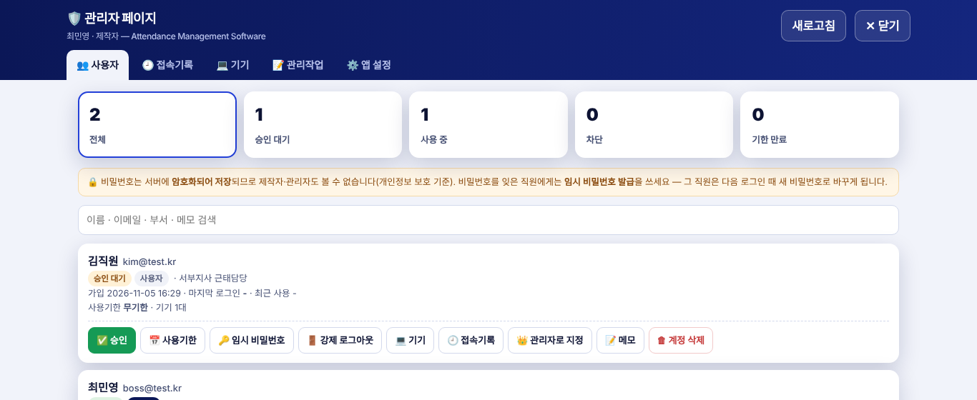
그림 2. 사용자 탭 — 위쪽 숫자 칸(전체·승인 대기·사용 중·차단·기한 만료)을 누르면 그 사람들만
1단계 승인 대기 직원 아래 ✅ 승인.
2단계 승인하면 관리 범위 창이 바로 열립니다. 범위와 권한을 정하고 저장(2-11).
3단계 직원은 자기 화면에서 다시 확인을 누르면 바로 사용.

2-3. 사용기한 정하기
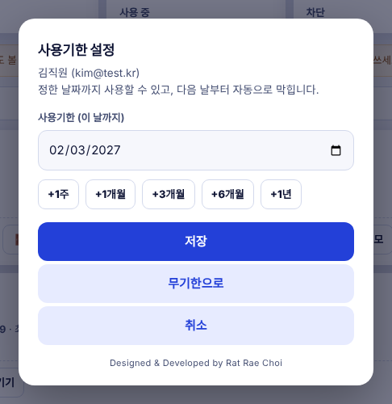
그림 3. 사용기한 설정
- 📅 사용기한 → +1주·+1개월·+3개월·+6개월·+1년 또는 날짜 직접 → 저장. 다음 날부터 자동으로 막힙니다.
- 연장은 날짜만 늦추고, 기한을 없애려면 「무기한으로」.
- 승인할 때마다 기한을 붙이려면 앱 설정의 「승인 시 기본 사용기간(일)」에 365 등.

2-4. 차단 · 해제 · 강제 로그아웃
- ⛔ 접속 차단 → 그 직원의 모든 기기에서 최대 5분 안에 로그아웃, 다시 못 들어옴. ✅ 차단 해제로 되돌림.
- 🚪 강제 로그아웃: 계정은 두고 모든 기기에서 로그아웃만(공용 PC에 로그인한 채로 둔 경우).
- 퇴사자는 삭제보다 차단을 권합니다(기록이 남음).

2-5. 비밀번호를 잊은 직원 — 임시 비밀번호
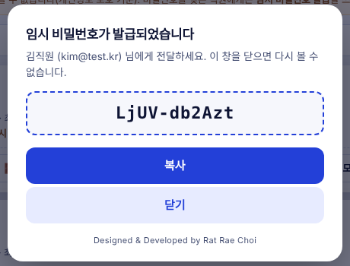
그림 4. 임시 비밀번호 발급
1단계 🔑 임시 비밀번호 → 발급하기.
2단계 나온 비밀번호를 복사해 직원에게 문자·카톡으로 전달(창을 닫으면 다시 못 봄).
3단계 직원이 임시 비밀번호로 로그인하면 새 비밀번호 화면이 자동으로 나옵니다.
💡 알아두기
비밀번호는 암호화되어 제작자도 볼 수 없습니다. 그래서 「보여 주기」 대신 새 임시 비밀번호를 발급합니다.

2-6. 기기 관리 — 분실 휴대폰만 막기
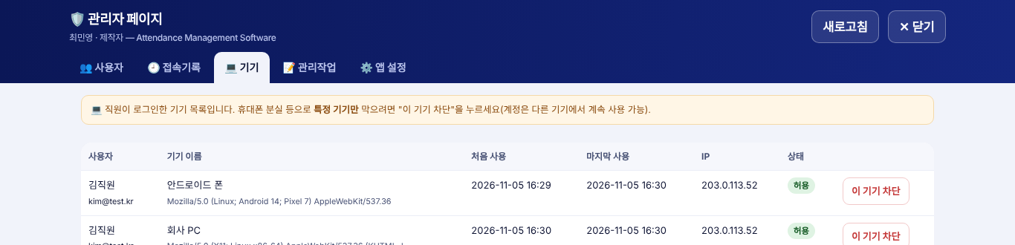
그림 5. 기기 탭
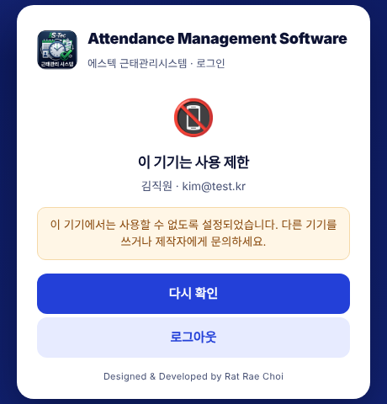
그림 6. 차단된 기기에 나오는 화면
- 막을 기기 줄의 이 기기 차단 → 그 기기만 막히고 다른 기기는 계속 사용.

2-7. 접속기록 · 관리작업
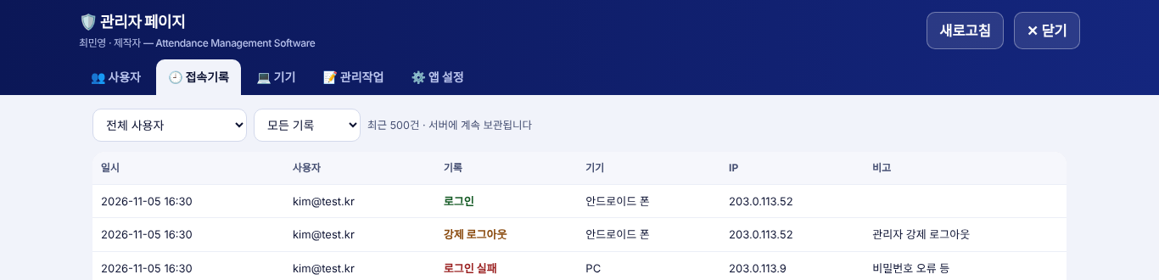
그림 7. 접속기록 — 빨간 「로그인 실패」가 많으면 비밀번호 대입 시도일 수 있음
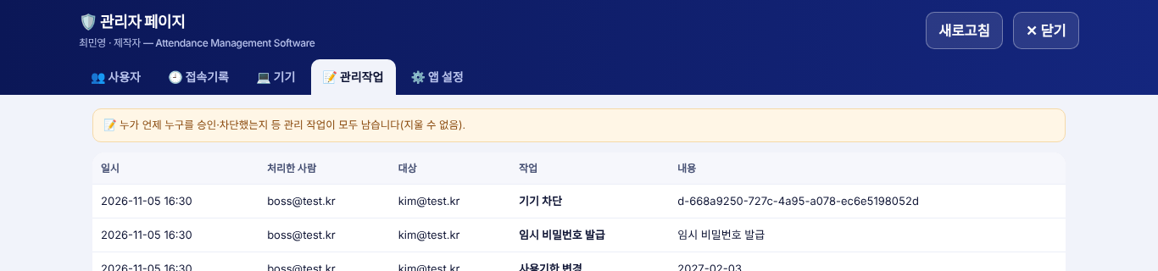
그림 8. 관리작업 — 승인·차단·임시 비밀번호 발급 기록

2-8. 관리자 지정 · 메모 · 계정 삭제
- 👑 관리자로 지정(제작자만): 그 직원도 관리자 페이지에서 일반 직원을 승인·차단. 해제는 👑 관리자 해제.
- 📝 메모: 관리용 메모(직원에게는 안 보임).
- 🗑 계정 삭제(제작자만): 계정과 서버 근태 자료가 완전히 지워지며 되돌릴 수 없습니다.

2-9. 앱 전체 설정 (제작자만)
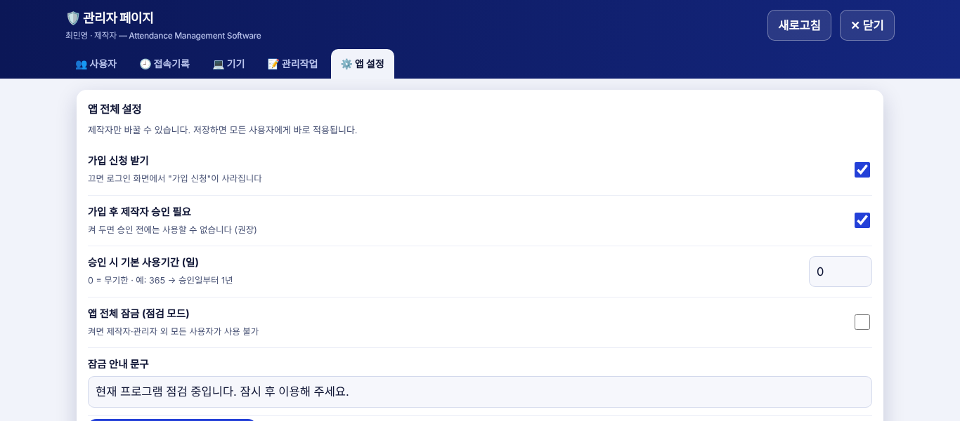
그림 9. 앱 설정 탭
설정 | 언제 쓰나
가입 신청 받기 | 모집이 끝나면 끔 → 로그인 화면에서 「가입 신청」이 사라짐
가입 후 제작자 승인 필요 | 항상 켜 두기 권장
승인 시 기본 사용기간(일) | 0 = 무기한, 365 = 1년
앱 전체 잠금(점검 모드) | 월말 마감·점검 때 잠시 모두 막기(제작자·관리자는 사용 가능)

⚠ 주의
설정을 바꾼 뒤 반드시 설정 저장.

2-10. 여러 기기 동기화
항목 | 관리 범위 없음(개인 자료) | 관리 범위 있음(공유 근태)
조직·사업장·인원·근무조 코드·월 근태·변경 | 내 계정 서버에 저장 | 공유 근태(서버 한 곳)에 저장 — 범위 안만
조직·근무조 코드·공휴일 등 공통 설정 | 내 계정 | 「전체」 권한만 저장
근태 담당·화면 설정 | 내 계정 | 내 계정
불러온 실명 | 내 계정 서버에만 | 내 계정 서버에만
내보낸 엑셀 파일 | × (그 기기에만) | × (그 기기에만)

- 저장 약 1.5초 뒤 서버에 올라가고, 공유 근태는 다른 사람 화면에 약 20초 안에 반영됩니다.
- 같은 사업장을 두 사람이 동시에 고치면 사람·날짜 단위로 합쳐 저장합니다.
- 인터넷이 끊겨도 마지막 확인 후 24시간까지는 계속 사용.

2-11. 관리 범위(권한) 지정
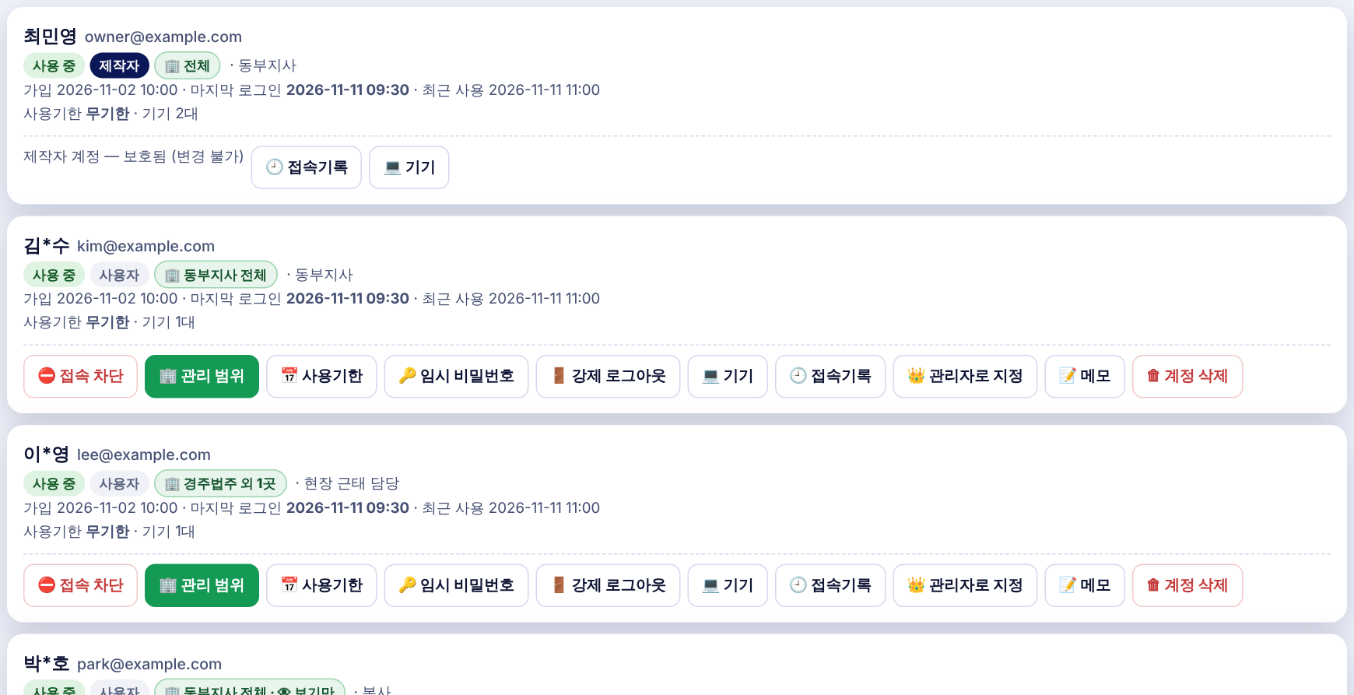
그림 10. 사용자 탭 — 이름 아래 🏢 배지가 관리 범위
1단계 사용자 카드의 🏢 관리 범위 버튼을 누릅니다(승인 직후에는 자동으로 열림).
2단계 범위를 고릅니다. 회사·지사 단위는 조직을 고르면 그 아래 사업장 전체(나중에 추가되는 사업장 포함).
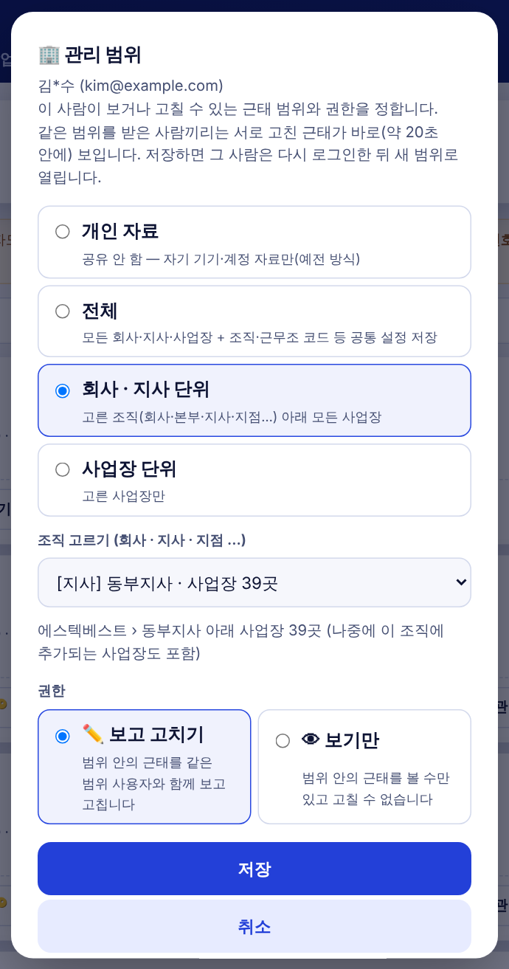
그림 11. 회사·지사 단위 — 동부지사 39곳
3단계 사업장 단위는 검색해서 사업장을 체크합니다. 권한에서 ✏️ 보고 고치기 / 👁 보기만을 고르고 저장.
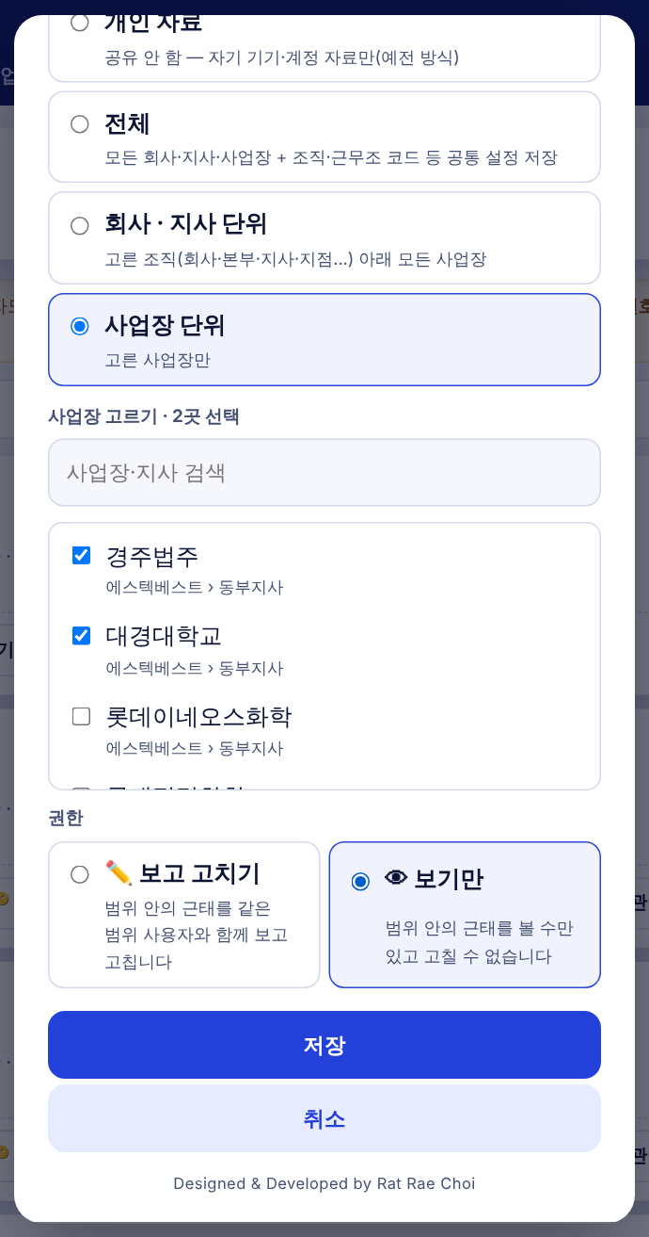
그림 12. 사업장 단위 + 보기만
범위 | 볼 수 있는 것 | 저장할 수 있는 것
조직별 권한(2-12) | ✏️ 수정·👁 보기로 정한 조직의 사업장 | ✏️ 수정으로 정한 조직의 사업장만
개인 자료 | 자기 기기·계정 자료(예전 방식) | 자기 자료
전체(제작자만 지정) | 모든 회사·지사·사업장 | 모든 사업장 + 조직·근무조 코드·공휴일 등 공통 설정
회사·지사 단위 | 고른 조직 아래 사업장 | 그 사업장의 인원·근태
사업장 단위 | 고른 사업장 | 그 사업장의 인원·근태
+ 👁 보기만 | 위와 같음 | 저장 불가(서버도 거부)

💡 알아두기
범위를 바꾸면 그 사람은 모든 기기에서 로그아웃되고, 다시 로그인하면 새 범위로 열립니다.
본사·감사용 계정은 「보기만」으로 주면 실수로 근태가 바뀌지 않습니다.
「전체」 권한은 공통 설정까지 바꿀 수 있으니 믿을 수 있는 사람에게만 주세요.

2-12. 조직별 권한 따로 주기 (수정 / 보기만)
한 사람에게 조직마다 다른 권한을 줄 때 씁니다. 예) 동부지사 담당에게 동부지사는 ✏️ 수정, 서부·남부·중부지사는 👁 보기만.
1단계 사용자 카드의 🏢 관리 범위 → 「조직별 권한 따로 주기」를 고릅니다.
2단계 회사·지사 목록에서 조직마다 따름 / ✏️ 수정 / 👁 보기 / ⛔ 없음 중 하나를 누릅니다.
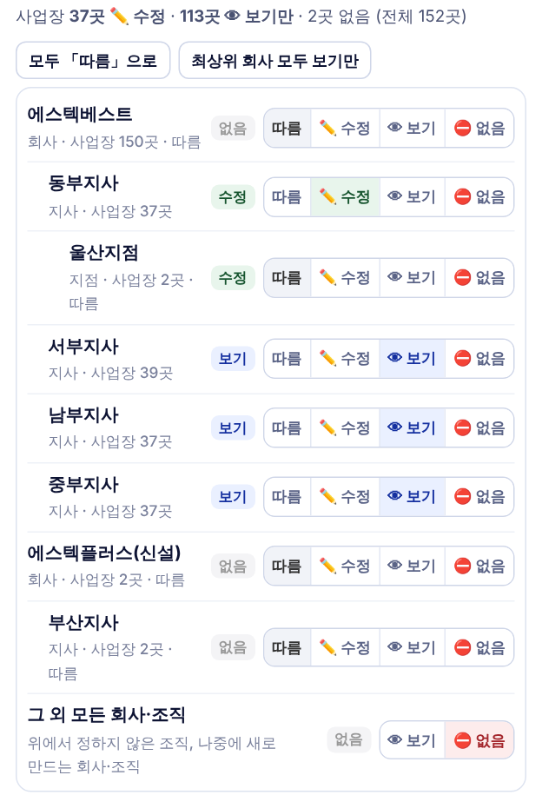
그림 13. 동부지사 수정 · 서부·남부·중부지사 보기만
3단계 목록 위 요약(「사업장 37곳 수정 · 113곳 보기만 · 2곳 없음」)과 조직 오른쪽 배지(수정·보기·없음)로 결과를 확인하고 저장.
버튼 | 뜻
따름 | 상위 조직의 권한을 그대로 받음(최상위 회사가 「따름」이면 맨 아래 「그 외」를 따름)
✏️ 수정 | 그 조직(하위 조직 포함) 사업장의 근태·인원을 보고 고침
👁 보기 | 볼 수만 있음 — 근태·성명 칸을 눌러도 입력 창이 열리지 않음
⛔ 없음 | 보이지 않음 — 상위 조직이 수정·보기여도 이 조직만 뺄 때

새로 만든 회사·조직·사업장은?
- 기존 조직 아래에 새 지점·사업장을 만들면 따로 정하지 않아도 상위 조직 권한을 받습니다. (예: 동부지사 아래 울산지점 → 자동으로 수정)
- 새 회사처럼 규칙이 없는 조직은 목록 맨 아래 「그 외 모든 회사·조직」(👁 보기 / ⛔ 없음)을 따릅니다.
- 새 회사·조직도 이 목록에 바로 나타나므로 언제든 ✏️ 수정 / 👁 보기를 따로 줄 수 있습니다.
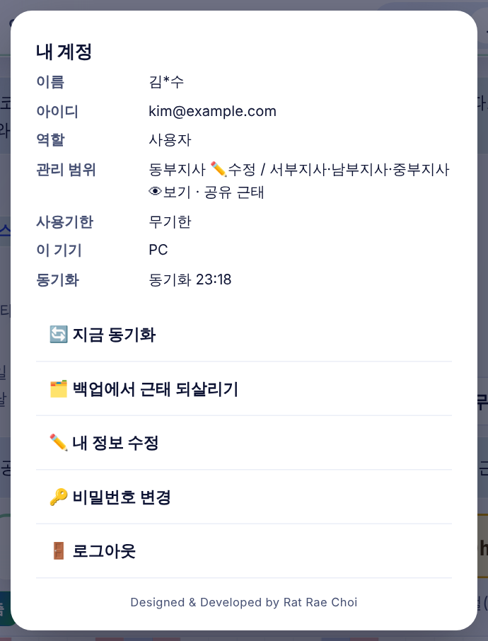
그림 14. 받은 사람의 내 계정 — 조직별 권한 표시
💡 알아두기
조직·근무조 코드·공휴일 같은 공통 설정은 조직별 권한으로는 바꿀 수 없습니다(「전체」 권한만).
서버도 사업장마다 「수정」 권한일 때만 저장을 받습니다. 보기만 사업장을 다른 방법으로 고쳐도 저장되지 않고 되돌아갑니다.
기존 「회사·지사 단위」·「사업장 단위」 사용자는 그대로 동작합니다. 「조직별 권한」으로 바꾸면 기존 범위가 규칙으로 옮겨져 열립니다.

2-13. 공유 근태 처음 만들기
관리 범위 SQL을 실행한 뒤 제작자가 처음 로그인하면 서버에 공유 근태가 아직 없으므로 아래 창이 뜹니다(v2.16.1부터).
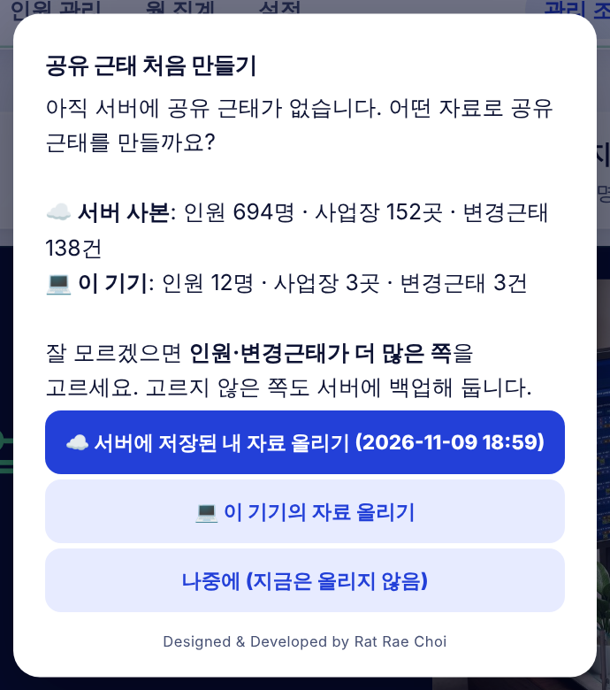
그림 15. 공유 근태 처음 만들기
- ☁️ 서버에 저장된 내 자료 — 내 계정 서버 사본(저장 날짜 표시). 보통 이쪽을 고릅니다.
- 💻 이 기기의 자료 — 지금 이 기기에 있는 자료.
- 인원·변경근태가 더 많은 쪽을 고르세요. 고르지 않은 쪽도 서버에 자동 백업합니다.
- 「나중에」를 누르면 아무것도 올리지 않습니다. 내 계정 → 지금 동기화로 다시 할 수 있습니다.
⚠ 주의
다른 사람이 쓰던 기기에서 처음 만들지 마세요. 제작자 본인 PC에서 하는 것이 안전합니다.
이 창이 나왔을 때 숫자가 평소와 크게 다르면(예: 인원이 훨씬 적음) 「나중에」를 누르고 확인하세요.

2-14. 백업과 되살리기
공유 근태를 받거나 만들면서 이 기기 자료가 바뀌기 직전, 프로그램이 자동으로 서버에 백업합니다(최근 2개를 번갈아 저장).
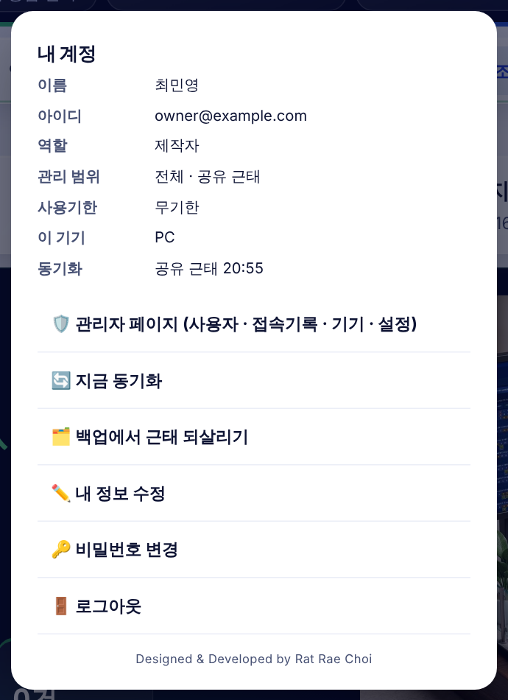  내 계정 → 백업에서 근태 되살리기 | 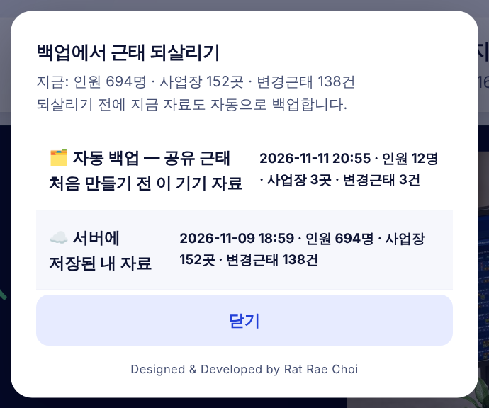  백업 목록

1단계 상단 내 계정 → 🗂️ 백업에서 근태 되살리기.
2단계 날짜·인원·사업장·변경근태 수를 보고 백업을 고릅니다.
3단계 되살리기 → 지금 자료를 먼저 백업하고 바꾼 뒤 화면이 다시 열립니다.
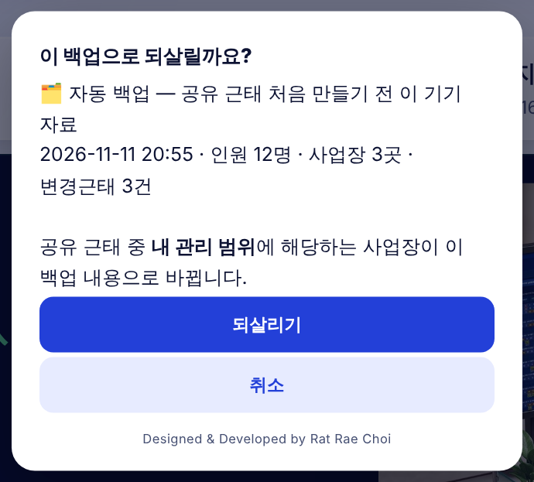
그림 16. 되살리기 확인
백업 종류 | 어디에 | 언제 생김
☁️ 서버에 저장된 내 자료 | 내 계정 서버(user_data) | 공유 근태를 쓰기 전 마지막 저장본
🗂️ 자동 백업 | 내 계정 서버(ams_bak_a/b) | 공유 근태로 덮어쓰기 직전, 되살리기 직전
💻 이 기기 백업 | 그 기기 | 서버에 백업하지 못했을 때
설정 › 데이터 백업 | 직접 보관한 파일·글자 | 월 마감 때 직접

💡 알아두기
제작자가 공유 근태 전체를 되살리면 모든 사업장이 그 백업으로 바뀝니다. 다른 담당자에게 잠시 입력을 멈춰 달라고 알린 뒤 하세요.
서버 쪽에서 직접 되돌려야 할 때는 Supabase SQL Editor에서 shared_data 표를 백업 표로 복사해 둔 뒤 작업합니다(제작자에게 요청).

3. 조직 · 사업장 · 근무조 코드 관리
이 장의 내용이 근태 담당자의 근무조 편성과 근태 계산의 기준이 됩니다.

3-1. 회사·조직 구조
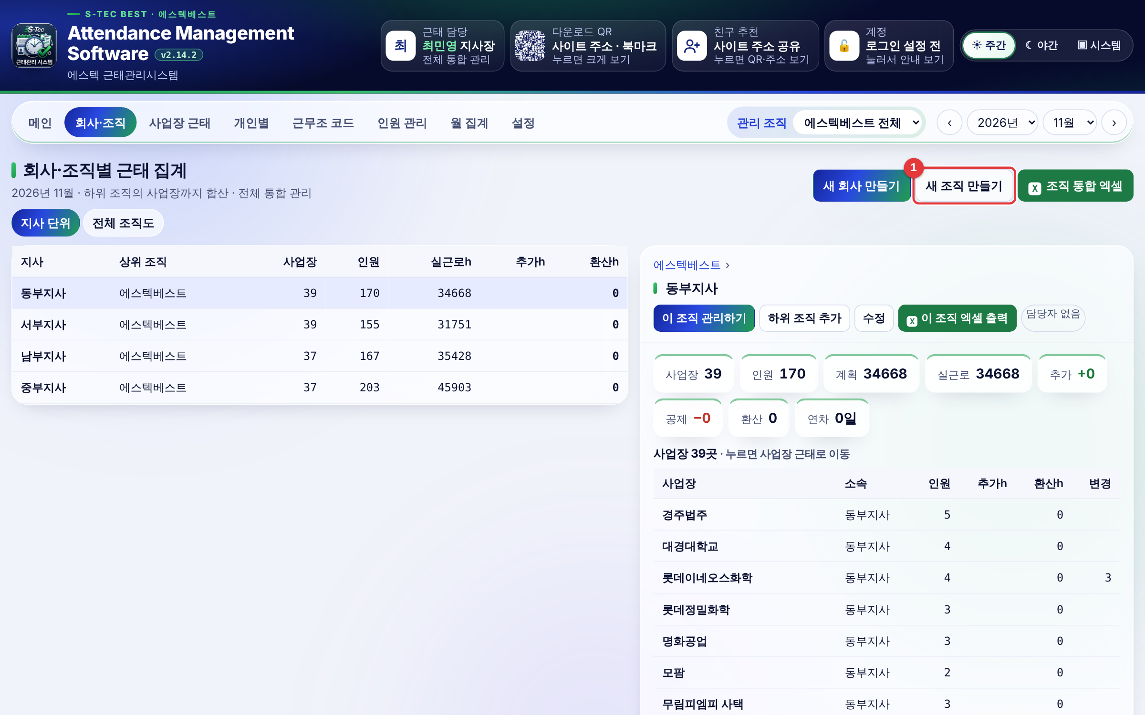
그림 17. 회사·조직 화면 — 지사별 근태 집계
① | 새 조직 만들기
⓪ | 조직 통합 엑셀

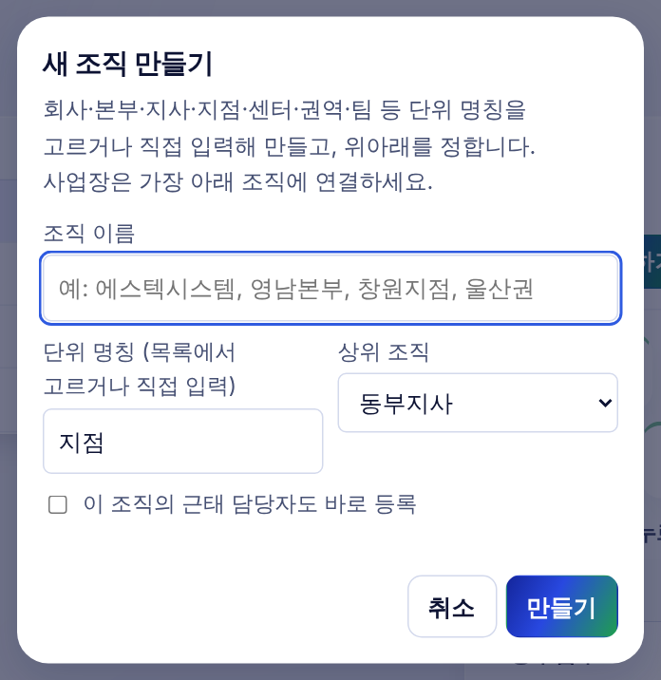
그림 18. 새 조직 만들기
- 회사 › 본부 › 지사 › 지점 › 권역 › 팀 중 필요한 단계만 씁니다.
- 사업장은 가장 아래 조직(예: 동부지사)에 연결합니다.
- 「이 조직의 근태 담당자도 바로 등록」을 켜면 담당자 지정까지 한 번에.
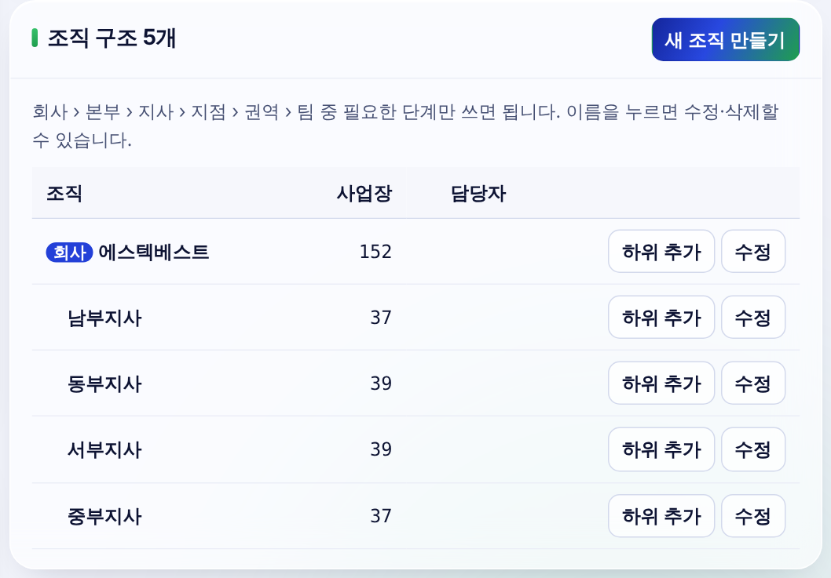
그림 19. 설정 › 조직 구조 — 하위 추가·수정

3-2. 사업장 추가 · 소속 지사 바꾸기
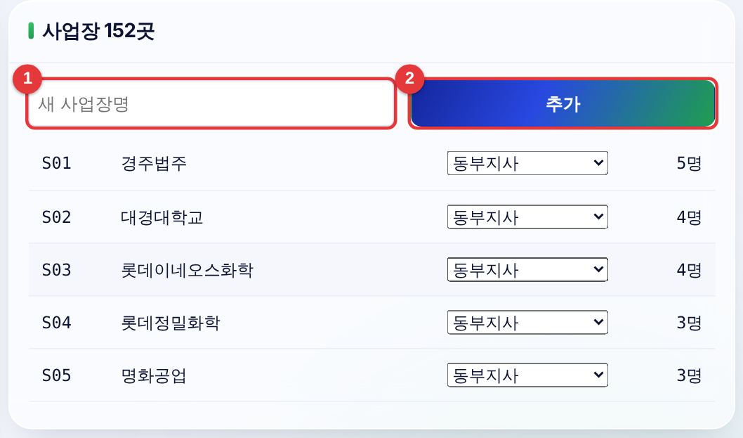
그림 20. 설정 › 사업장
① | 새 사업장명
② | 추가

- 사업장 줄의 소속 칸에서 지사를 바꿉니다.
- 사업장 형태·업무·계약 T/O·지도 위치 등은 사업장 근태 화면 상단 사업장 정보에서 고칩니다.

3-3. 근태 담당자 등록
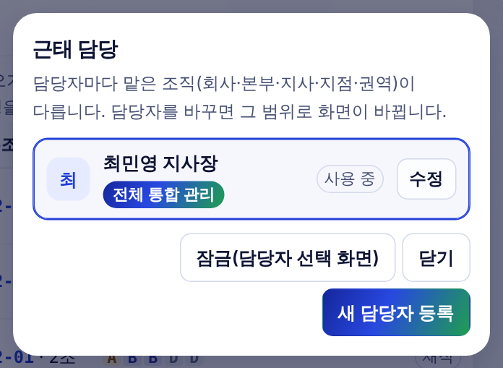
그림 21. 근태 담당
- 담당자마다 맡은 조직이 다르고, 담당자를 바꾸면 그 범위로 화면이 바뀝니다.
- 「잠금(담당자 선택 화면)」으로 자리를 비울 때 화면을 잠급니다.

3-4. 근무조 코드 만들기 (단계별)
근무조 코드 하나가 「순환 패턴 + 출퇴근·휴게 + 근로형태」를 정합니다. 같은 패턴을 쓰는 사업장이 많으면 코드 하나를 같이 쓰고, 휴게시간만 사업장별로 다르게 둡니다(근무 설정 「이 사업장」).
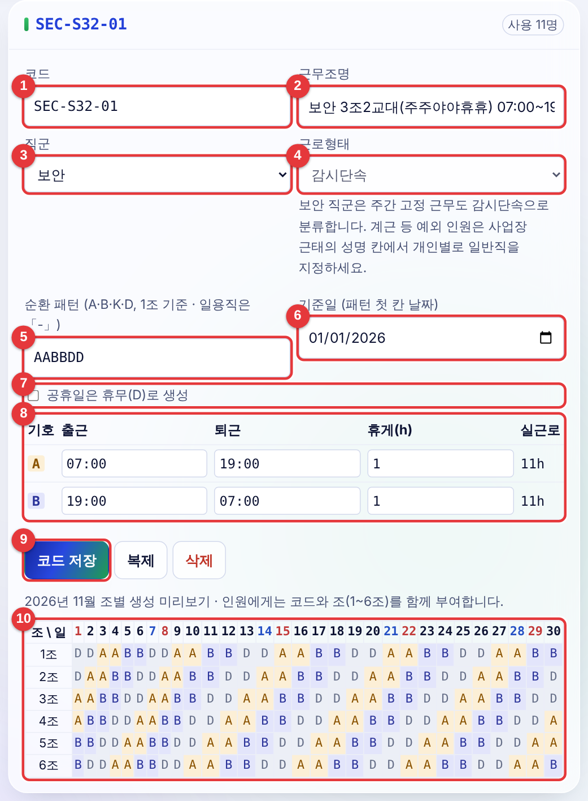
그림 22. 근무조 코드 상세
① | 코드 — 업종-형태-번호. SEC 보안, CLN 미화, PRK 주차, FAC 시설, ETC 기타
② | 근무조명 — 목록에 보일 이름(시간까지 적으면 찾기 쉬움)
③ | 직군
④ | 근로형태 — 보안은 자동으로 감시단속
⑤ | 순환 패턴 — 1조 기준 반복 순서(A·B·K·D). 일용직은 「-」
⑥ | 기준일 — 패턴 첫 칸이 시작되는 날짜
⑦ | 공휴일은 휴무(D)로 생성 — 주5일제에 사용
⑧ | 기호별 출근·퇴근·휴게·실근로
⑨ | 코드 저장(복제·삭제)
⑩ | 조별 미리보기 — 이번 달 1조~n조 근태

1단계 근무조 코드 화면 → 「새 근무조」.
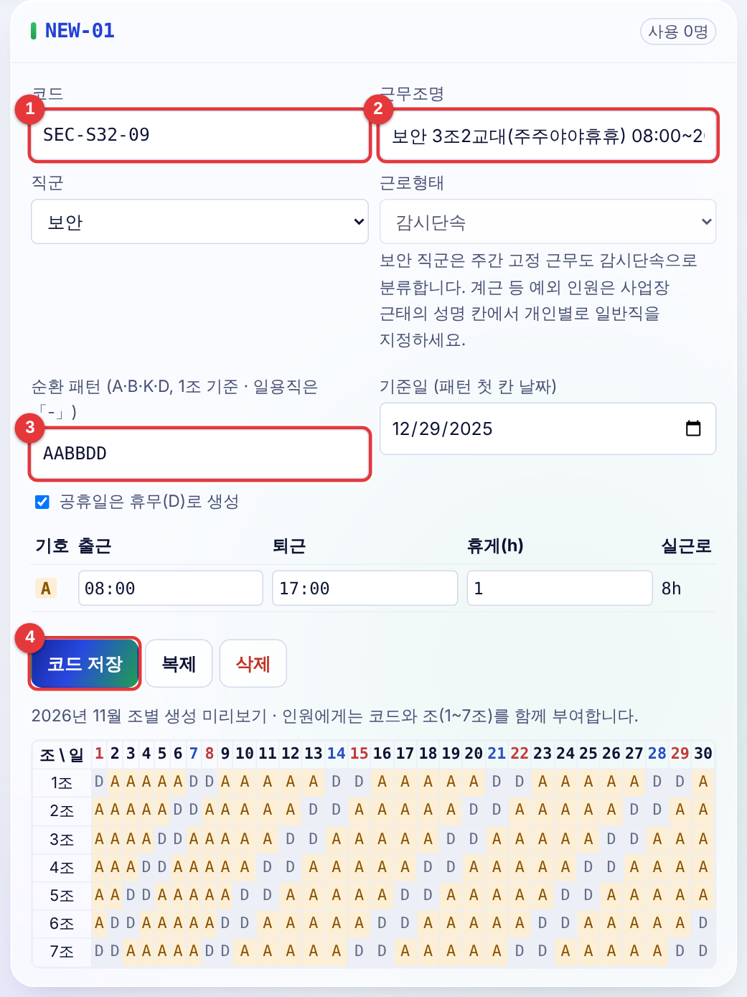
그림 23. 새 코드 입력 예(보안 3조2교대 08~20시)
① | 코드: SEC-S32-09
② | 근무조명
③ | 순환 패턴 AABBDD
④ | 코드 저장

2단계 순환 패턴을 넣으면 기호(A·B·K) 줄이 생깁니다. 각 기호의 출근·퇴근·휴게를 넣습니다.
3단계 기준일을 정합니다. 기준일에 1조가 패턴 첫 칸을 근무합니다.
4단계 코드 저장 후 아래 조별 미리보기로 이번 달 근태가 맞는지 확인합니다.
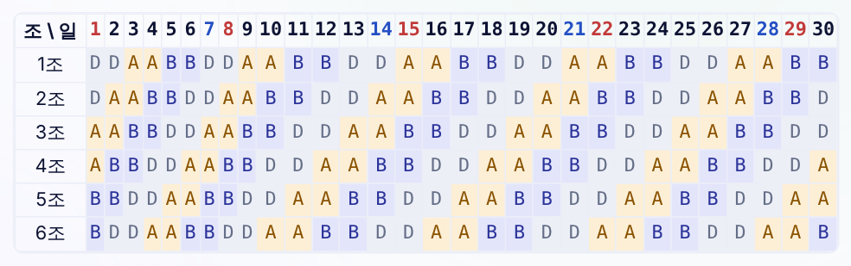
그림 24. 조별 미리보기
근무형태 | 순환 패턴 예 | 조 수
주5일제(월~금) | AAAAADD (기준일 월요일) | 1
격일제 24h | KD | 2
3조2교대(주주야야휴휴) | AABBDD | 최대 6(보통 3)
4조2교대 | AABBDDDD | 최대 8(보통 4)
5조2교대 | AABBDDDDDD 등 | 최대 10(보통 5)
일용직 | - | 1

💡 알아두기
조 수는 순환 패턴 길이만큼 생깁니다. 3조2교대 AABBDD는 1~6조가 있고, 보통 1·3·5조처럼 2칸씩 띄워 배치하면 매일 주간·야간이 한 명씩 채워집니다.
쓰는 사람이 있는 코드는 삭제하지 말고 「복제」해서 새 코드를 만드세요.

3-5. 특수 근무패턴 · 일용직 코드
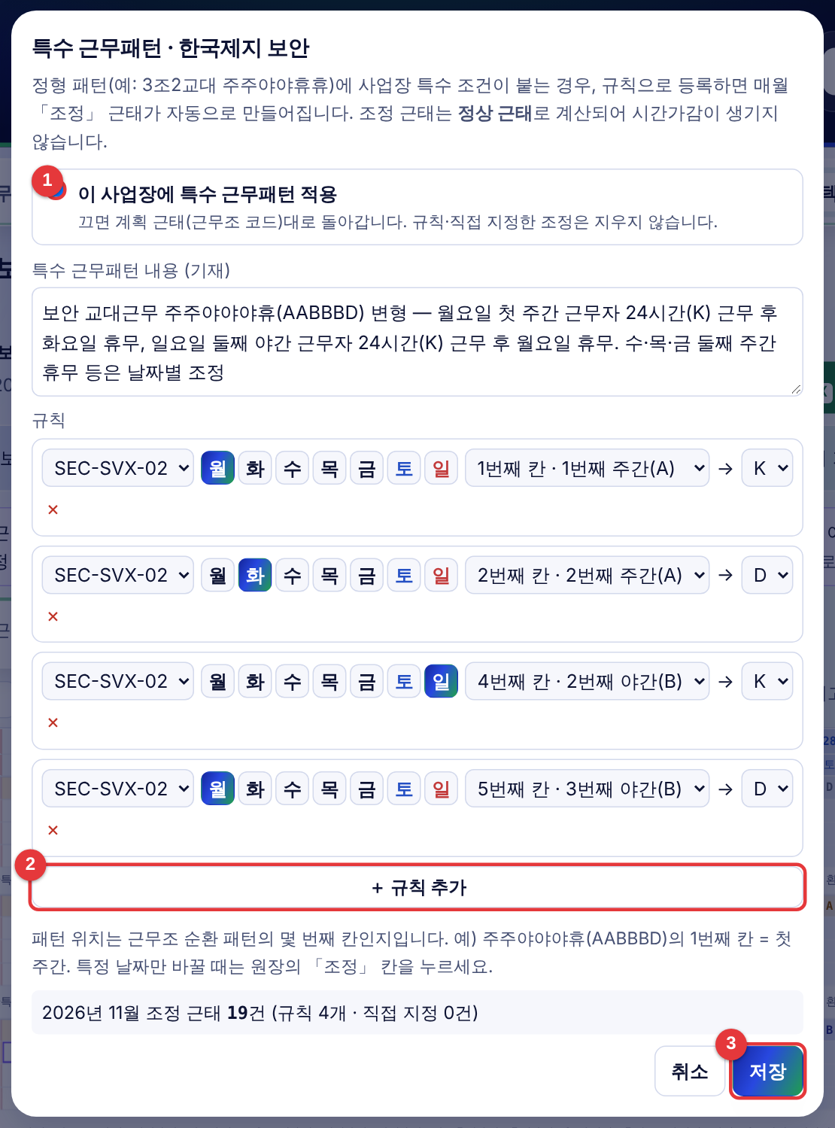
그림 25. 특수 근무패턴(사업장 근태 → 특수 근무패턴)
- 정해진 교대 패턴에 「월요일 첫 주간은 24시간」처럼 사업장 규칙이 붙으면 규칙으로 등록합니다(근무조·요일·패턴 칸 → 바꿀 근태).
- 일용직 코드: SEC-DL-01 · CLN-DL-01 · ETC-DL-01(계획 없이 근무일만 입력). 새로 만들 때는 순환 패턴 「-」.

3-6. 공휴일 · 시간 계산 기준 · 근태기호
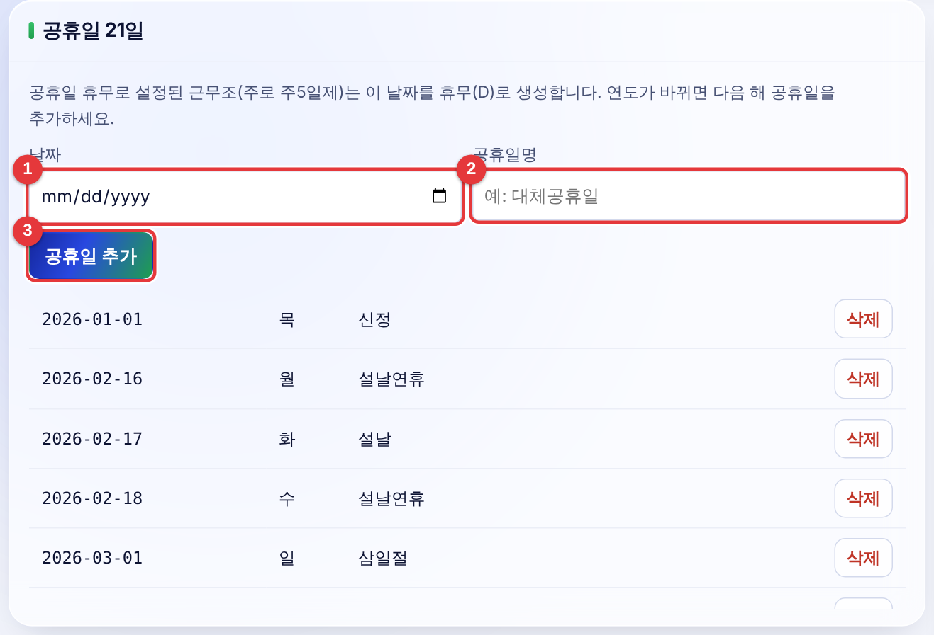
그림 26. 설정 › 공휴일
① | 날짜
② | 공휴일명(예: 대체공휴일)
③ | 공휴일 추가

- 연도가 바뀌면 다음 해 공휴일을 추가합니다. 「공휴일은 휴무」 근무조는 이 날짜를 D로 만듭니다.
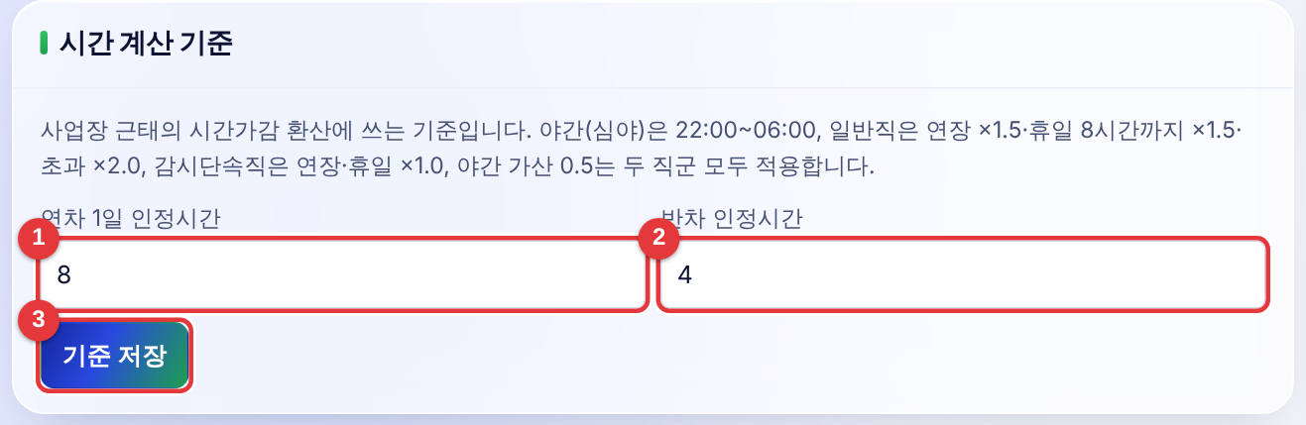
그림 27. 설정 › 시간 계산 기준
① | 연차 1일 인정시간(기본 8)
② | 반차 인정시간(기본 4)
③ | 기준 저장

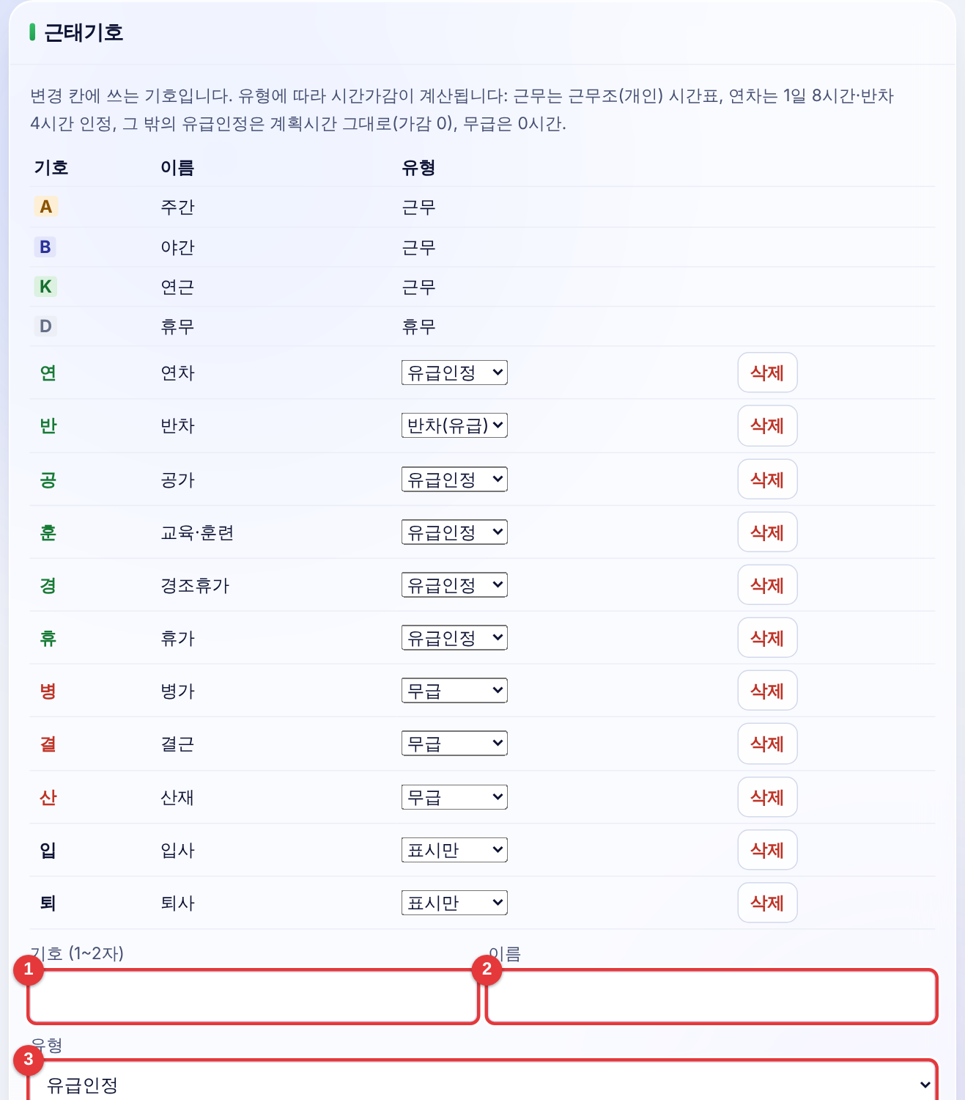
그림 28. 설정 › 근태기호
① | 기호(1~2자)
② | 이름
③ | 유형: 유급인정·반차(유급)·무급·표시만
④ | 추가

유형 | 계산
유급인정 | 계획 시간 그대로 인정(연차는 1일 인정시간)
반차(유급) | 반차 인정시간 + 나머지 근무
무급 | 0시간 → 계획 시간 공제
표시만 | 시간 계산 없음(입사·퇴사 표시)

3-7. 인원 관리 · 실명 불러오기
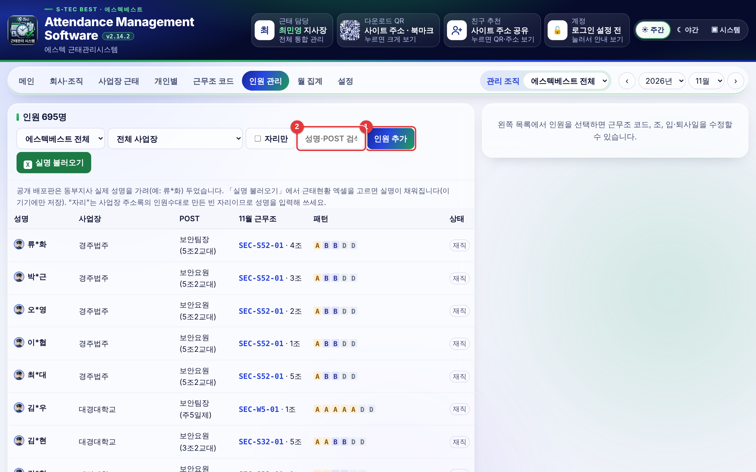
그림 29. 인원 관리 — 전체 인원 표
① | 새 인원
② | 검색

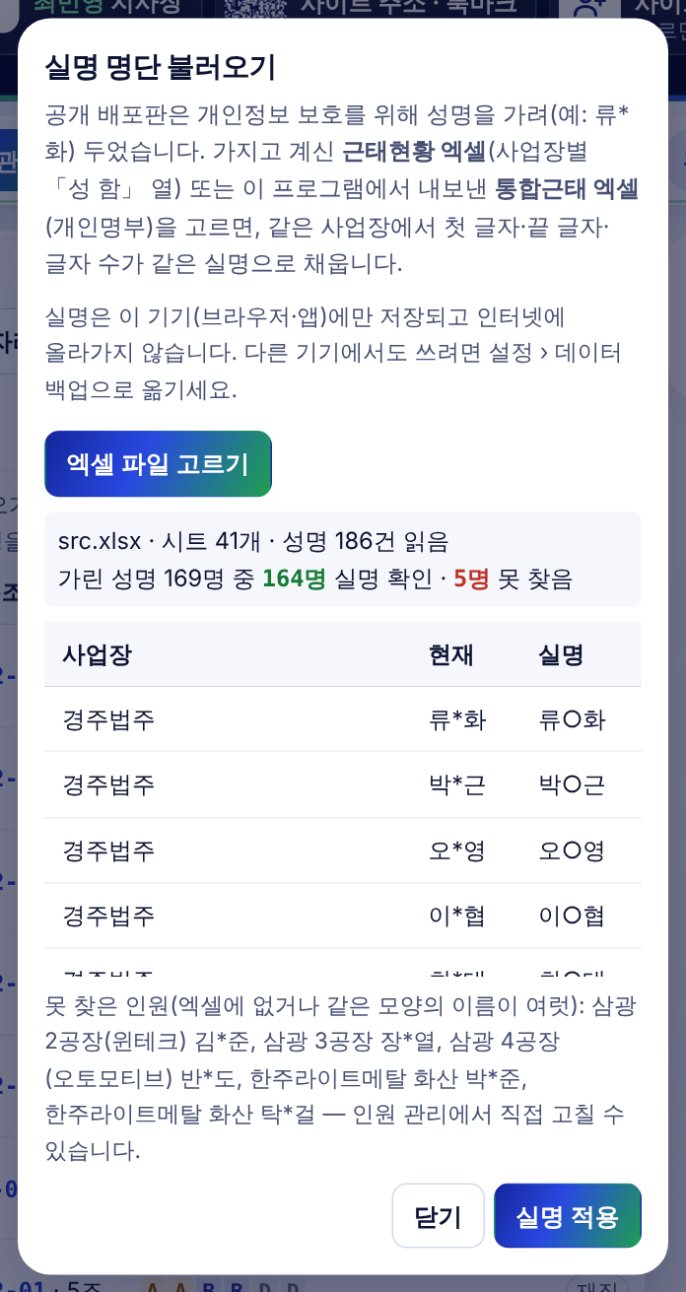
그림 30. 실명 명단 불러오기(그림의 실명은 가렸습니다)
- 공개 배포판은 성명을 「류*화」처럼 가립니다. 근태현황 엑셀(사업장별 「성 함」 열)이나 통합근태 엑셀(개인명부)을 고르면 같은 사업장에서 첫 글자·끝 글자·글자 수가 같은 실명으로 채웁니다.
- 실명은 그 기기(로그인 시 본인 계정 서버)에만 저장되고 GitHub 공개 파일에는 올라가지 않습니다.
⚠ 주의
실명이 보이는 화면을 캡처해 공개 저장소·단톡방에 올리지 마세요. 매뉴얼에 쓸 그림은 가린 이름으로 만듭니다.

3-8. 데이터 백업 · 복원
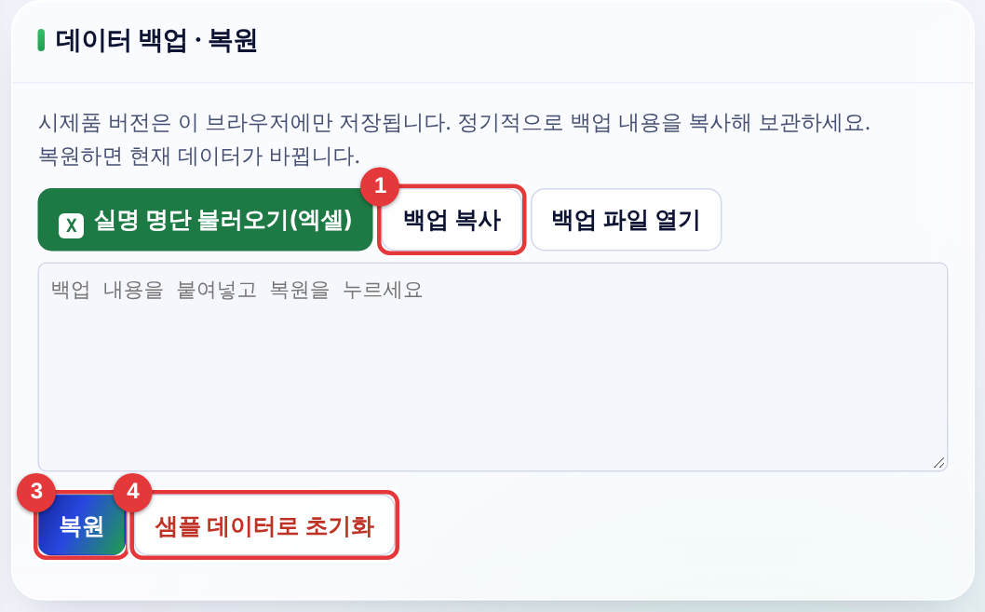
그림 31. 설정 › 데이터 백업·복원
① | 백업 복사 — 전체 자료를 글자로 복사해 보관
② | 백업 파일 열기
③ | 복원 — 붙여넣은 백업으로 되돌림
④ | 샘플 데이터로 초기화(주의)

- 월 마감 때마다 백업 복사본을 메모장·드라이브에 보관하세요.
- 로그인을 쓰지 않을 때 다른 기기로 옮기는 방법도 백업 → 복원입니다.

3-9. 추가근무 및 기타 청구 내역 · 회사 정보
사업장 근태 상단의 「추가근무 및 기타 청구 내역」은 고객사 요청 추가근무 비용표와 식대·장비 등 기타 청구표입니다(사용법은 사용자 매뉴얼 5-3). 제작자가 알아 둘 점:
항목 | 내용
저장 위치 | 사업장의 월별 자료(site.bill) — 공유 근태에서는 그 사업장 자료와 함께 동기화
권한 | 그 사업장이 ✏️ 수정 권한이면 작성·수정, 👁 보기만이면 볼 수만 있음
회사 정보 | 표 오른쪽 아래 업체명·주소·전화·대표이사 — 「회사 정보」 버튼. 공통 설정이라 「전체」 권한만 저장. 견적 엑셀을 처음 불러오면 그 파일의 회사 정보를 자동으로 씀
엑셀 시트 | 조직 통합 엑셀·엑셀로 출력 때 사업장 시트 바로 다음 「사업장명 1」. 금액 칸은 엑셀 수식(시간×시급, 4대보험, 퇴직금, 관리비, ROUNDDOWN)
통합 엑셀 옵션 | 「담을 내용 → 추가근무 청구 내역」(기본 켬)으로 넣거나 뺄 수 있음

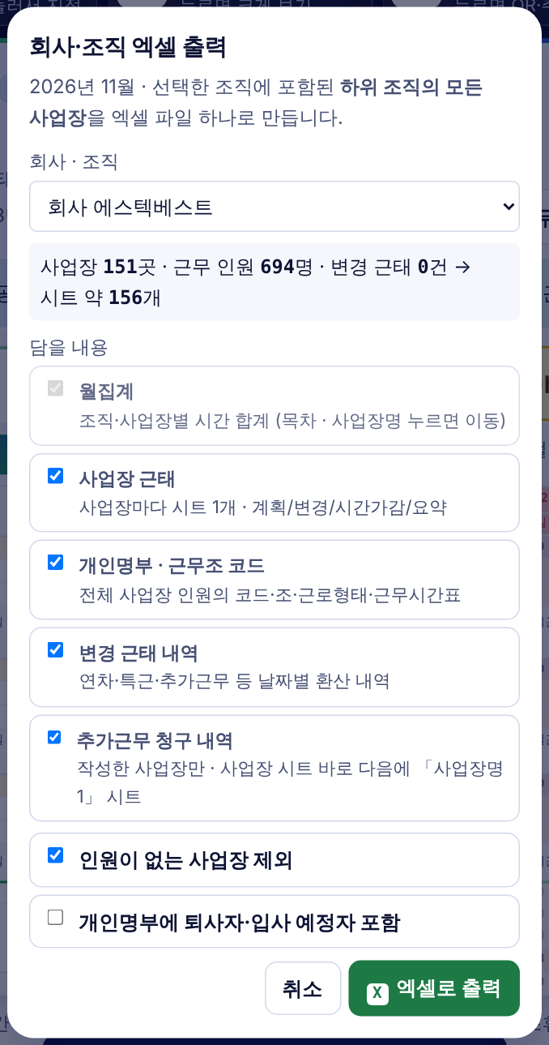
그림 32. 조직 통합 엑셀 — 추가근무 청구 내역 옵션
💡 알아두기
지금 쓰는 견적서 엑셀(일자·근무자·시간·시급·…·청구금액(관리비%) 머리줄이 있는 표)은 「견적 엑셀에서 불러오기」로 그대로 옮길 수 있습니다. 숨김 「패턴」 시트는 무시합니다.
엑셀의 「시간가감 → 환산」 칸은 v2.18.0부터 10pt + 칸에 맞춰 자동 축소로 나옵니다(화면 글씨는 그대로).

3-10. 급여 기준 · 급여 권한
상단 메뉴 「급여」에서 사람별 급여 설정·명세서를 다룹니다(사용법은 사용자 매뉴얼 6장). 제작자는 급여 기준과 권한을 관리합니다.
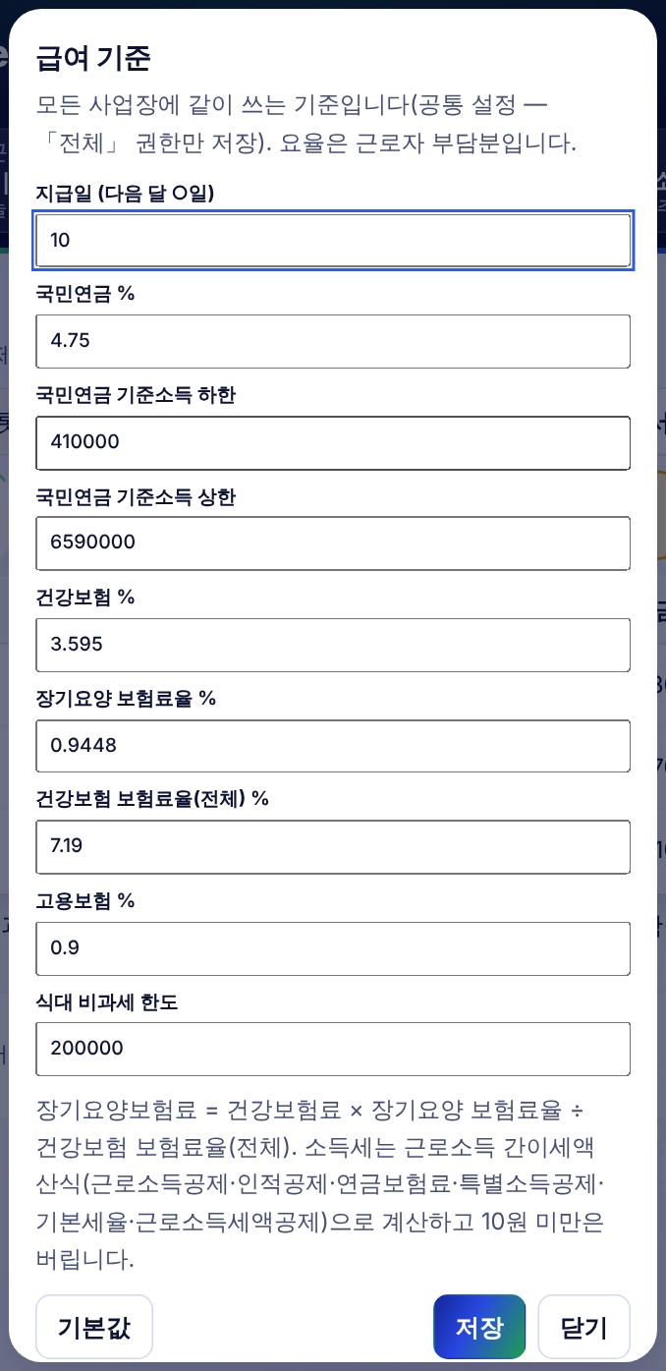
그림 33. 급여 → 「급여 기준」
항목 | 기본값 | 설명
지급일 | 다음 달 10일 | 급여명세서 「지급일자」
국민연금 | 4.75% | 기준소득 하한 410,000 · 상한 6,590,000
건강보험 | 3.595% | 장기요양 = 건강보험료 × 0.9448 ÷ 7.19
고용보험 | 0.9% | 과세급여 기준
식대 비과세 한도 | 200,000 | 식대 중 비과세 처리 한도

구분 | 내용
저장 위치 | 사람별 급여 설정(e.pay)과 월별 추가 지급·공제·확정(e.payM)은 그 사업장 자료와 함께 저장·동기화
보는 권한 | 급여 화면·명세서는 그 사업장에 ✏️ 수정 권한이 있는 사용자만(개인 자료·로그인 없음은 모두)
급여 기준 | 공통 설정 — 「전체」 권한만 저장
확정 | 확정 시점의 금액을 보관 — 근태·설정을 바꿔도 그 달 명세서는 그대로

⚠ 주의
급여 정보는 민감한 개인정보입니다. 급여를 다루는 사람에게만 해당 사업장 ✏️ 수정 권한을 주세요.
보기만 권한 사용자는 급여 화면을 열 수 없지만, 자료는 사업장 단위로 동기화되므로 기기에는 저장됩니다. 완전 분리가 필요하면 별도 개발이 필요합니다.

💡 알아두기
소득세는 근로소득 간이세액 산식으로 계산합니다(자녀세액공제 미반영). 처음 쓸 때 실제 명세서 1~2명과 대조해 보세요.

4. 배포 — 주소 · QR · 앱 업데이트

4-1. 사이트 주소와 QR
예시
웹 주소: https://sadness500-boop.github.io/Attendance-Management-Software/
안드로이드 앱(최신): https://github.com/sadness500-boop/Attendance-Management-Software/releases/download/app-latest/ams-latest.apk

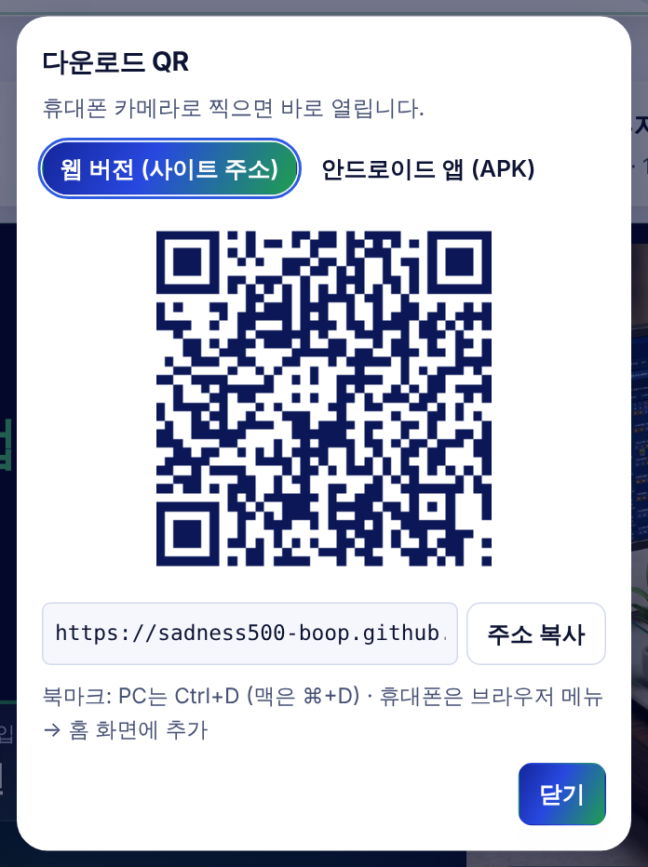  다운로드 QR | 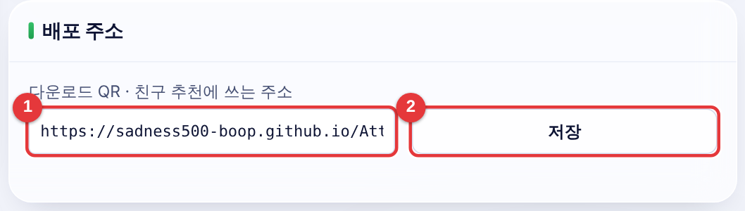  설정 › 배포 주소

- 다운로드 QR·친구 추천은 설정 › 배포 주소에 저장된 주소를 씁니다.
- 예전 주소(…/attendance-management-software/)가 저장된 기기는 열 때 새 주소로 자동으로 바뀝니다(v2.14.2부터).
⚠ 주의
GitHub Pages 주소는 저장소 이름 그대로입니다. 저장소 이름을 바꾸면 사이트 주소도 바뀌고, 예전 주소·예전 QR은 열리지 않습니다.
이미 인쇄·공유한 QR이 있으면 새 QR로 다시 공유하세요. 저장소 이름은 가능하면 바꾸지 마세요.

4-2. 새 버전 올리기 (GitHub)
1단계 github.com/sadness500-boop/Attendance-Management-Software → Add file → Upload files.
2단계 받은 업데이트 파일(index.html, releases/…, version.json 등)을 끌어다 놓고 Commit changes.
3단계 1~2분 뒤 웹 주소에 새 버전이 반영됩니다. 화면 위 버전 표시로 확인.
4단계 Actions 탭에서 「Android APK」가 초록 체크(✔)가 되면(약 5분) 새 APK가 releases 폴더와 다운로드 QR 주소에 올라갑니다.
💡 알아두기
직원 휴대폰은 새 APK를 지우지 말고 덮어 설치합니다(자료 유지).
Actions가 빨간 ✕이면 GitHub 서버 일시 오류일 때가 많습니다. 실패한 작업을 열고 Re-run jobs를 누르세요(자동 재시도도 들어 있음).

4-3. 직원 안내 문구 (복사해서 쓰기)
예시
📢 근태관리 프로그램 안내
1. 주소: https://sadness500-boop.github.io/Attendance-Management-Software/ (안드로이드는 다운로드 QR로 앱 설치)
2. 로그인 화면 「처음이세요? 가입 신청」 → 이름·소속·연락처·이메일·비밀번호
3. 「승인 대기 중」이면 제작자에게 승인 요청 → 승인 후 「다시 확인」
4. 로그인할 때 이 기기 이름에 「회사 PC」, 「내 휴대폰」처럼 적기
5. 비밀번호를 잊으면 제작자에게 임시 비밀번호 요청
6. 공용 PC는 다 쓴 뒤 내 계정 → 로그아웃

5. 문제 해결 · 보안 수칙

5-1. 자주 묻는 질문
Q. 다운로드 QR·친구 추천으로 들어가지지 않아요.
A. 저장소 이름 변경으로 주소가 바뀌었습니다. v2.14.2 이상으로 업데이트하면 기기에 저장된 주소가 새 주소로 바뀝니다. 설정 › 배포 주소가 …/Attendance-Management-Software/ 인지 확인하세요.
Q. 근태 자료가 사라졌거나 다른 사람 자료로 바뀌었어요.
A. 먼저 다른 기기를 열지 마세요. 내 계정 → 백업에서 근태 되살리기에서 「☁️ 서버에 저장된 내 자료」 또는 자동 백업을 고릅니다(2-14). 공유 근태 전체가 바뀐 경우 제작자 PC에서 되살리면 모두에게 반영됩니다.
Q. 관리 범위를 줬는데 그 사람 화면이 그대로예요.
A. 범위를 바꾸면 그 사람은 로그아웃됩니다. 다시 로그인하면 새 범위로 열립니다. 서버에 supabase_v2.15_scope.sql을 실행했는지도 확인하세요.
Q. 「공통 설정은 전체 권한만 저장됩니다」가 떠요.
A. 조직·근무조 코드·공휴일은 「전체」 권한만 저장됩니다. 근무조 코드를 새로 만들 일이 있으면 제작자가 만들어 주세요.
Q. 동부지사는 고치고 다른 지사는 보기만 하게 하고 싶어요.
A. 관리 범위 → 「조직별 권한 따로 주기」에서 동부지사 ✏️ 수정, 서부·남부·중부지사 👁 보기(2-12). 서버에 supabase_v2.17_orgperm.sql이 실행되어 있어야 저장됩니다.
Q. 「공유 근태 처음 만들기」 창이 떴어요.
A. 서버에 공유 근태가 아직 없다는 뜻입니다. 인원·변경근태가 더 많은 쪽(보통 ☁️ 서버 사본)을 고르세요(2-13).
Q. 직원 비밀번호를 알고 싶어요.
A. 볼 수 없습니다(암호화 저장). 임시 비밀번호를 발급하세요.
Q. 제작자인 내 비밀번호를 잊었어요.
A. 로그인 화면 「비밀번호를 잊었어요」 → 재설정 메일. 메일이 안 오면 Supabase → Authentication → Users에서 재설정 메일을 보냅니다. Site URL이 새 주소인지도 확인하세요.
Q. 로그인 화면이 안 나와요.
A. auth-config.json의 "enabled": true, 주소·키 오타 확인. 반영까지 최대 5분.
Q. 「서버 설정 확인 필요」가 떠요.
A. 1-4 SQL을 다시 Run 하세요(여러 번 실행해도 안전).
Q. 제작자 이메일로 가입했는데 승인 대기예요.
A. SQL의 제작자 이메일과 가입 이메일이 다릅니다. SQL을 고쳐 다시 Run → 앱에서 다시 확인.
Q. 한동안 안 썼더니 로그인이 안 돼요.
A. Supabase 무료 프로젝트는 오래 안 쓰면 일시 정지됩니다. supabase.com에서 Restore/Resume.
Q. 앱(APK) 빌드가 실패했어요.
A. Actions → 실패한 작업 → Re-run jobs. 대부분 GitHub 서버의 일시 오류(504)입니다.

5-2. 꼭 지켜야 할 보안 수칙
- GitHub · Supabase 계정 모두 2단계 인증(OTP) 켜기 — 이 두 계정이 프로그램의 진짜 열쇠입니다.
- secret / service_role 키는 어디에도 붙여넣지 않기.
- 공개 저장소(GitHub)에는 실명·연락처·주민번호가 든 파일·그림을 올리지 않기. 매뉴얼 그림도 가린 이름으로.
- Supabase Database Password는 제작자만 보관.
- 퇴사자는 삭제보다 차단.
- 한 기기를 여러 계정이 번갈아 쓰지 않기 — 다른 계정으로 로그인하면 그 기기의 이전 자료가 화면에서 지워집니다.
- 「전체」 권한은 꼭 필요한 사람에게만, 감사·본사 조회용은 「보기만」.
- 서버 동기화를 쓰더라도 설정 › 데이터 백업을 계속 병행.

